Loja Diversidade Manual

Como executar:

1. configurar solutions para serem todas simultaneamente executadas na solution LojaDiversidade ir em propriedades:

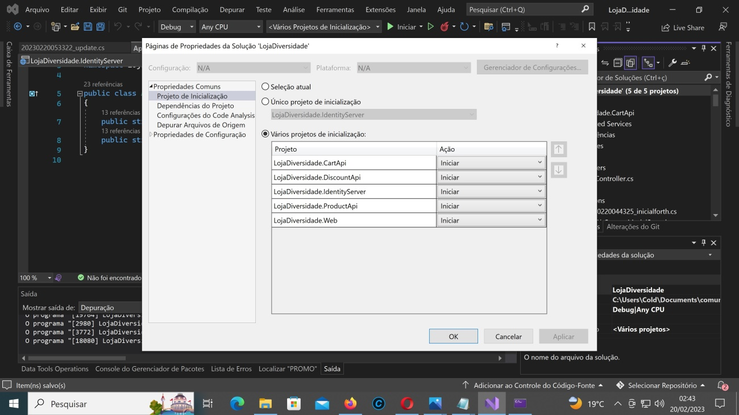

1. por se tratar de um projeto com ORM EntityFrameworkCore, va em Ferramentas > Gerenciador de Pacotes do Nuget > Console do Gerenciador de pacotes

execute os comandos: Add-Migration inicial e depois update-database, para cada projeto ou seja:

LojaDiversidade.CartApi, LojaDiversidade.DiscountApi, LojaDiversidade.IdentityServer, LojaDiversidade.ProductApi com exceção do LojaDiversidade.Web, que não possui o EntityFrameworkCore

Se já existir pasta Migrations favor excluir antes da execução dos comandos

No caso da LojaDiversidade.ProductApi será necessário um segundo comando de migration para inclusão de produtos, execute Add-Migration SeedProducts

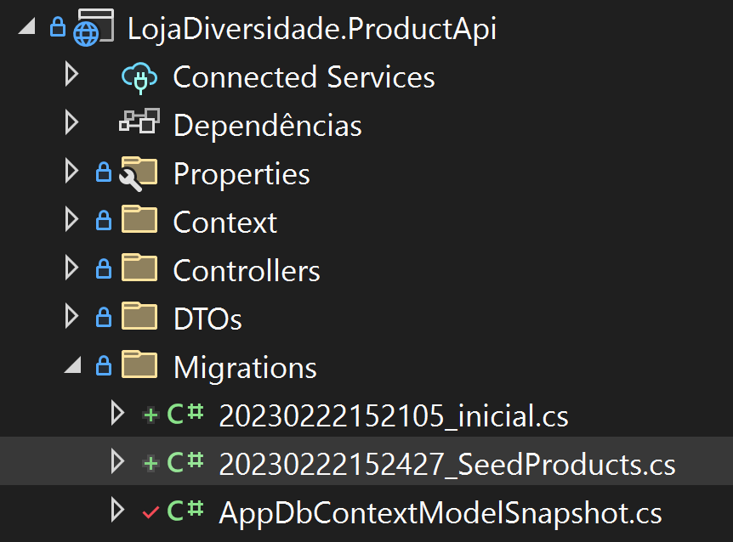

No arquivo de migrations SeedProducts, inclua o código abaixo para criação de produtos:

using Microsoft.EntityFrameworkCore.Migrations;

#nullable disable

namespace LojaDiversidade.ProductApi.Migrations

{

/// <inheritdoc />

public partial class SeedProducts : Migration

{

/// <inheritdoc />

/// <inheritdoc />

protected override void Up(MigrationBuilder mb)

{

mb.Sql("Insert Into Products(Name,Price,Description,Stock,ImageURL,CategoryId) Values('Caderno',7.55,'Caderno Espiral',10,'caderno1.jpg',1)");

mb.Sql("Insert Into Products(Name,Price,Description,Stock,ImageURL,CategoryId) Values('Lápis',3.45,'Lápis Preto',20,'lapis1.jpg',1)");

mb.Sql("Insert Into Products(Name,Price,Description,Stock,ImageURL,CategoryId) Values('Clips',5.33,'Clips para papel',50,'clips1.jpg',2)");

}

/// <inheritdoc />

protected override void Down(MigrationBuilder mb)

{

mb.Sql("delete from Products");

}

}

}

e depois execute update-database.

1. Logar no sistema após a execução clique no link efetue login ou login 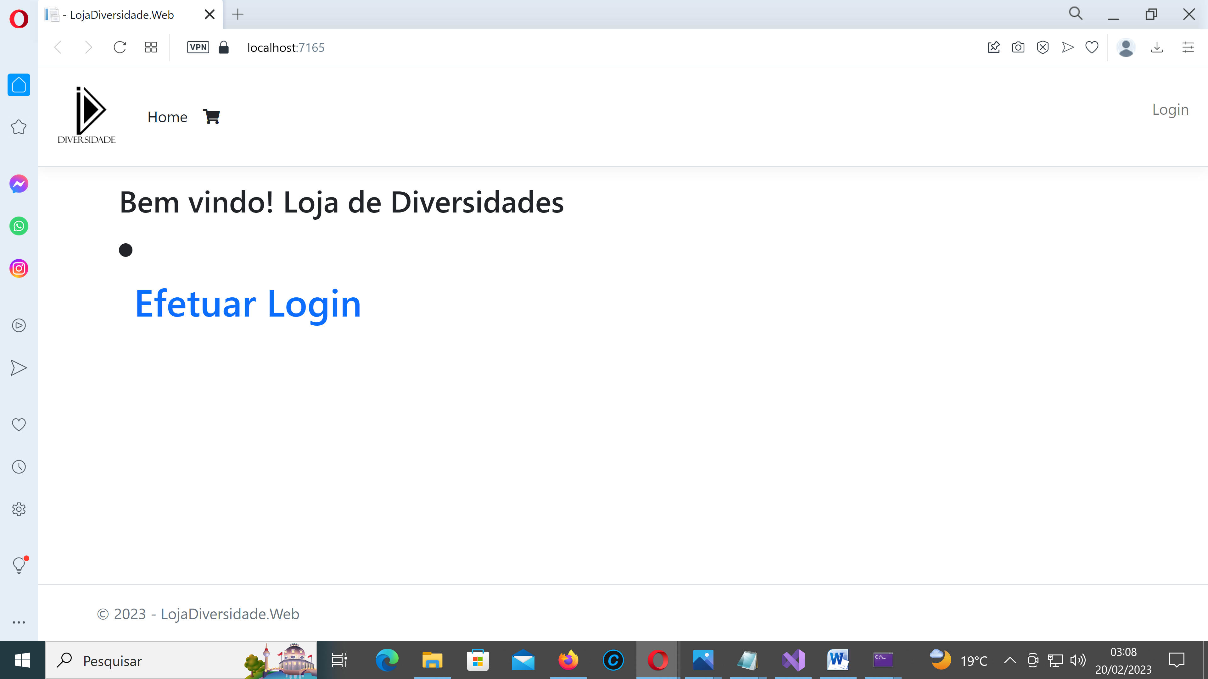

Entre com usuário e senha

Perfil admin para gerenciar o estoque:

User: admin1

Senha: Numsey#2022

Perfil Cliente para efetuar compras:

User: client1

Senha: Numsey#2022

4 – Gerenciar estoque após logar como admin1 clicar em Estoque de Produtos

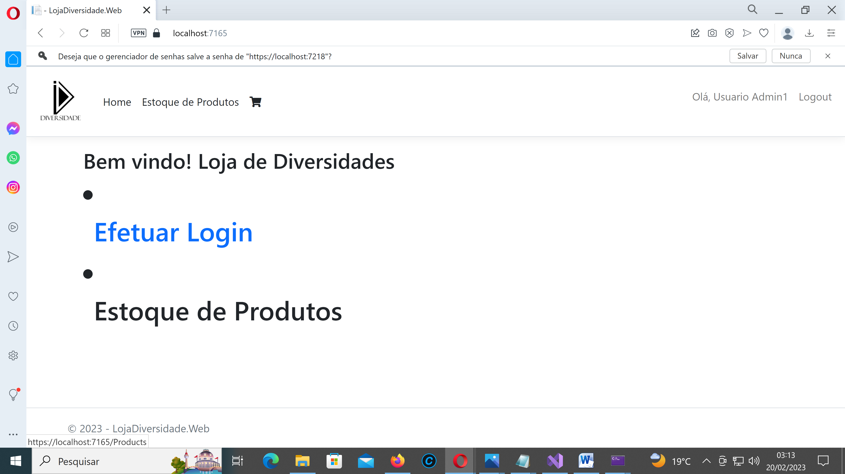

Nesta tela poderá criar , apagar e atualizar o estoque: 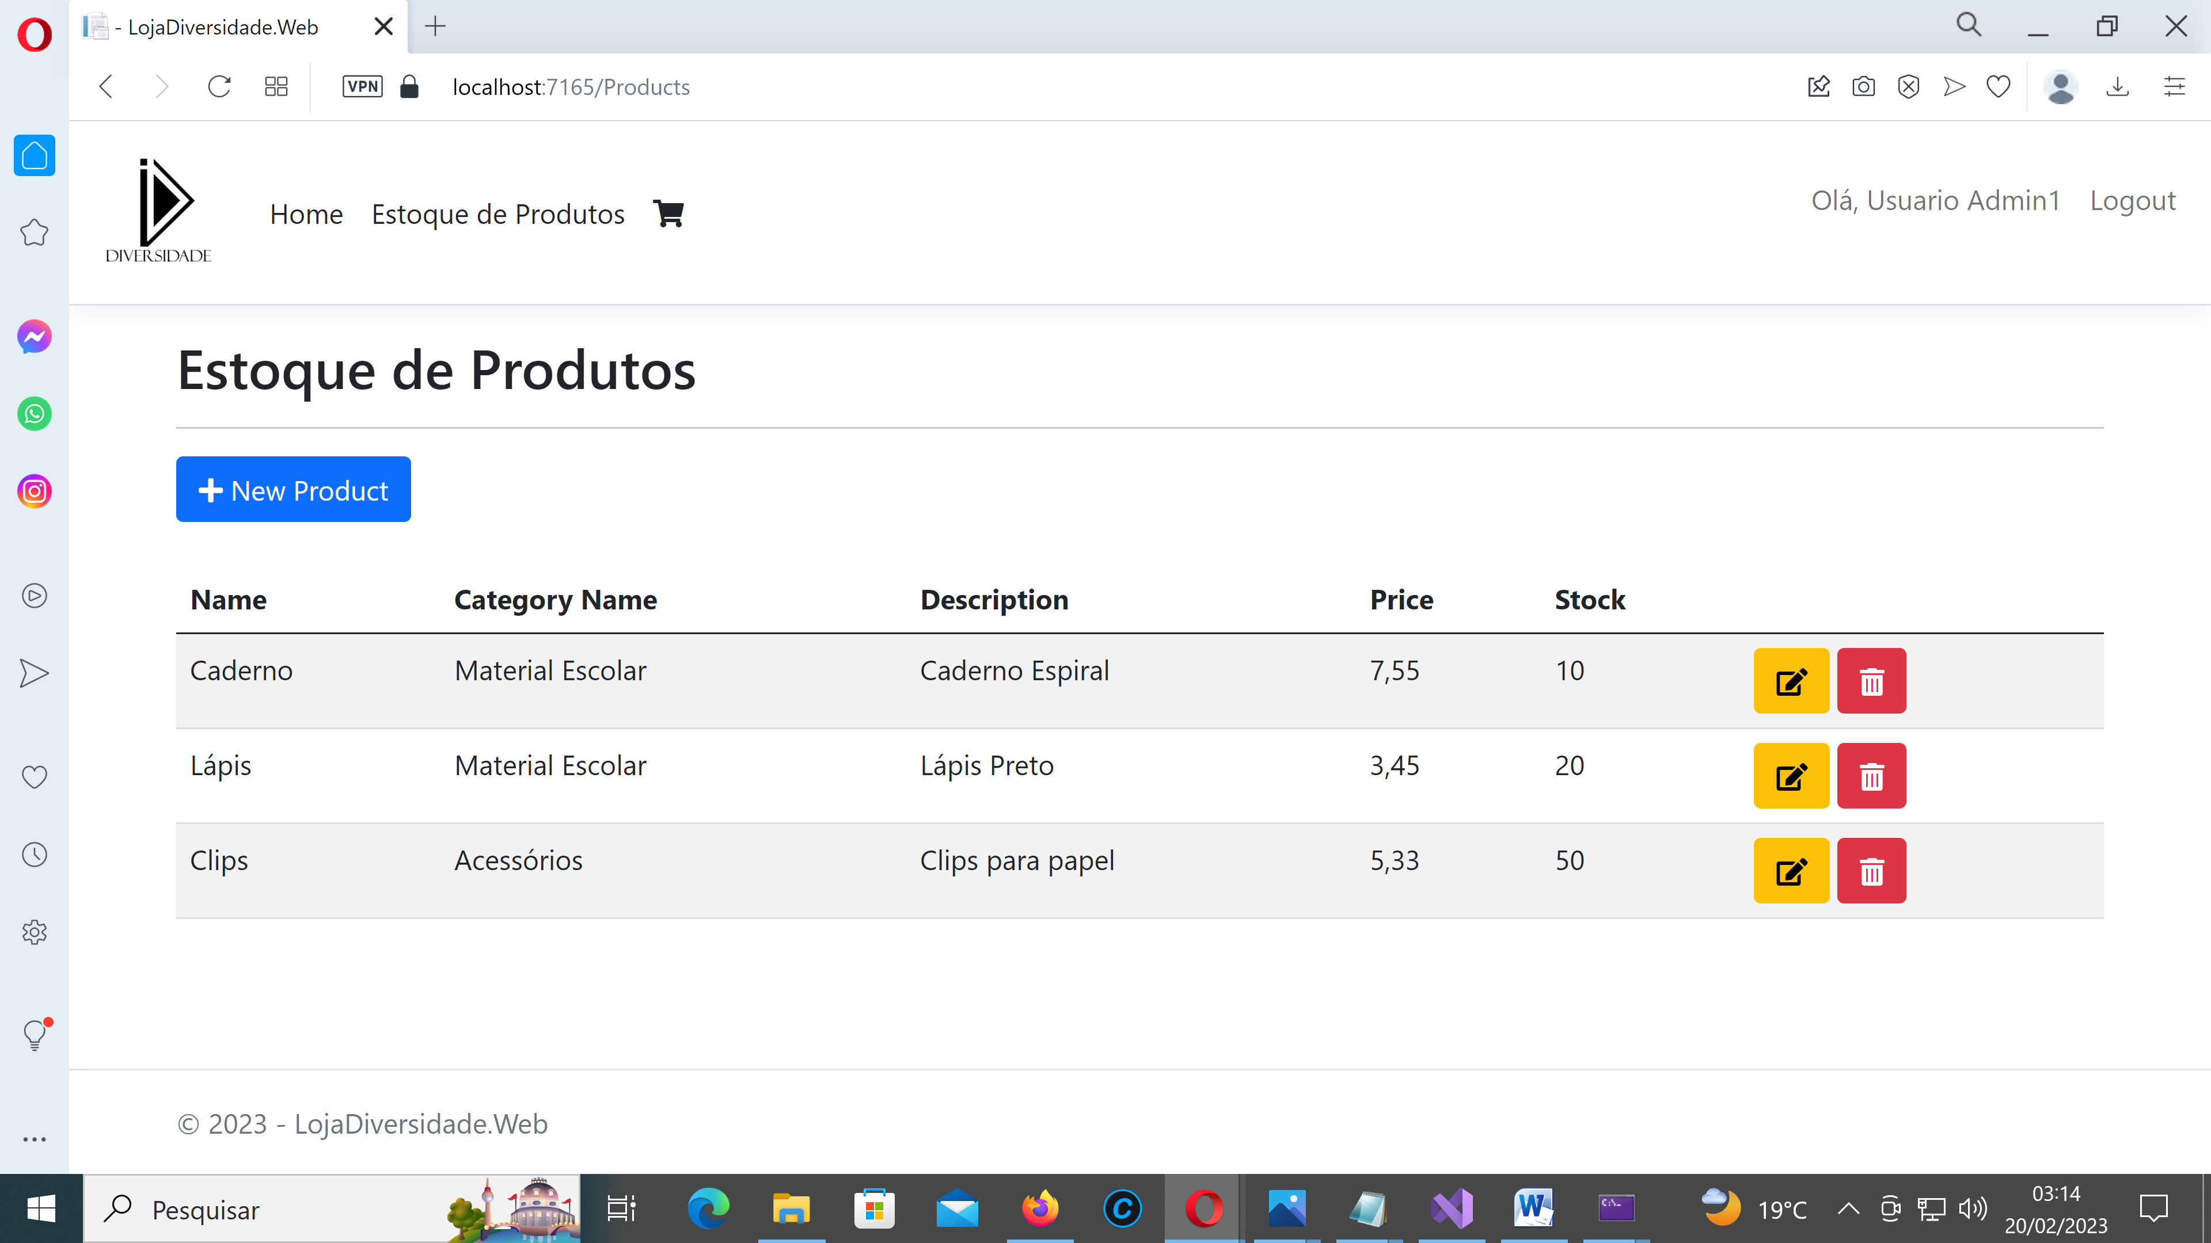

5 –Comprar produtos após logar como client1 clicar em Lista de Ofertas

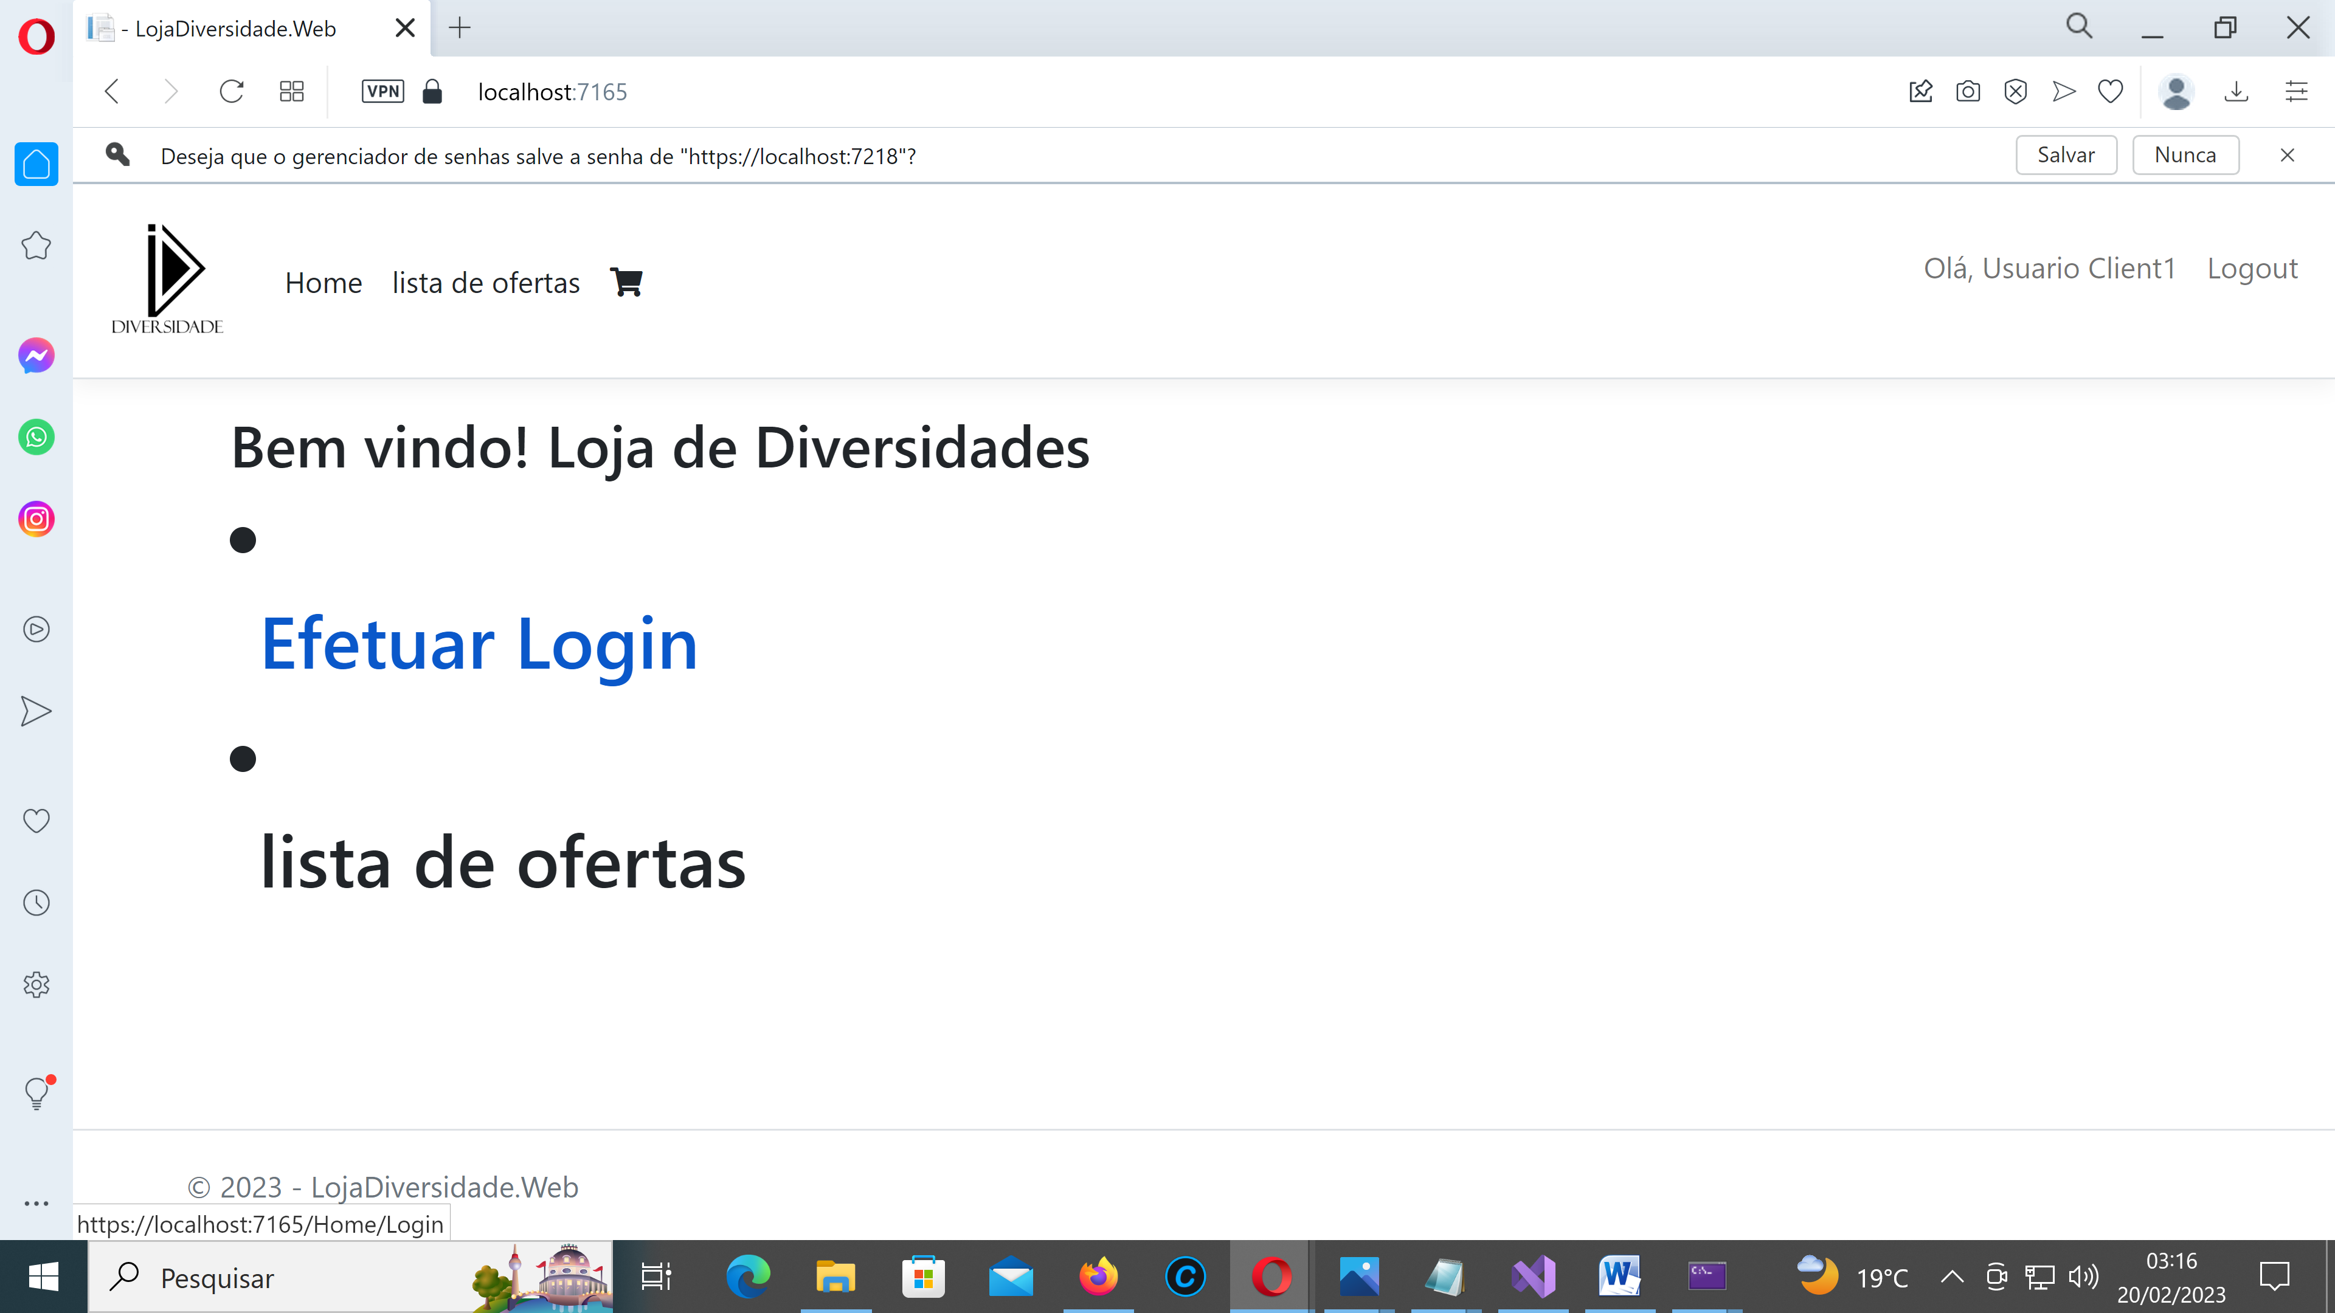

Selecione o produto desejado: 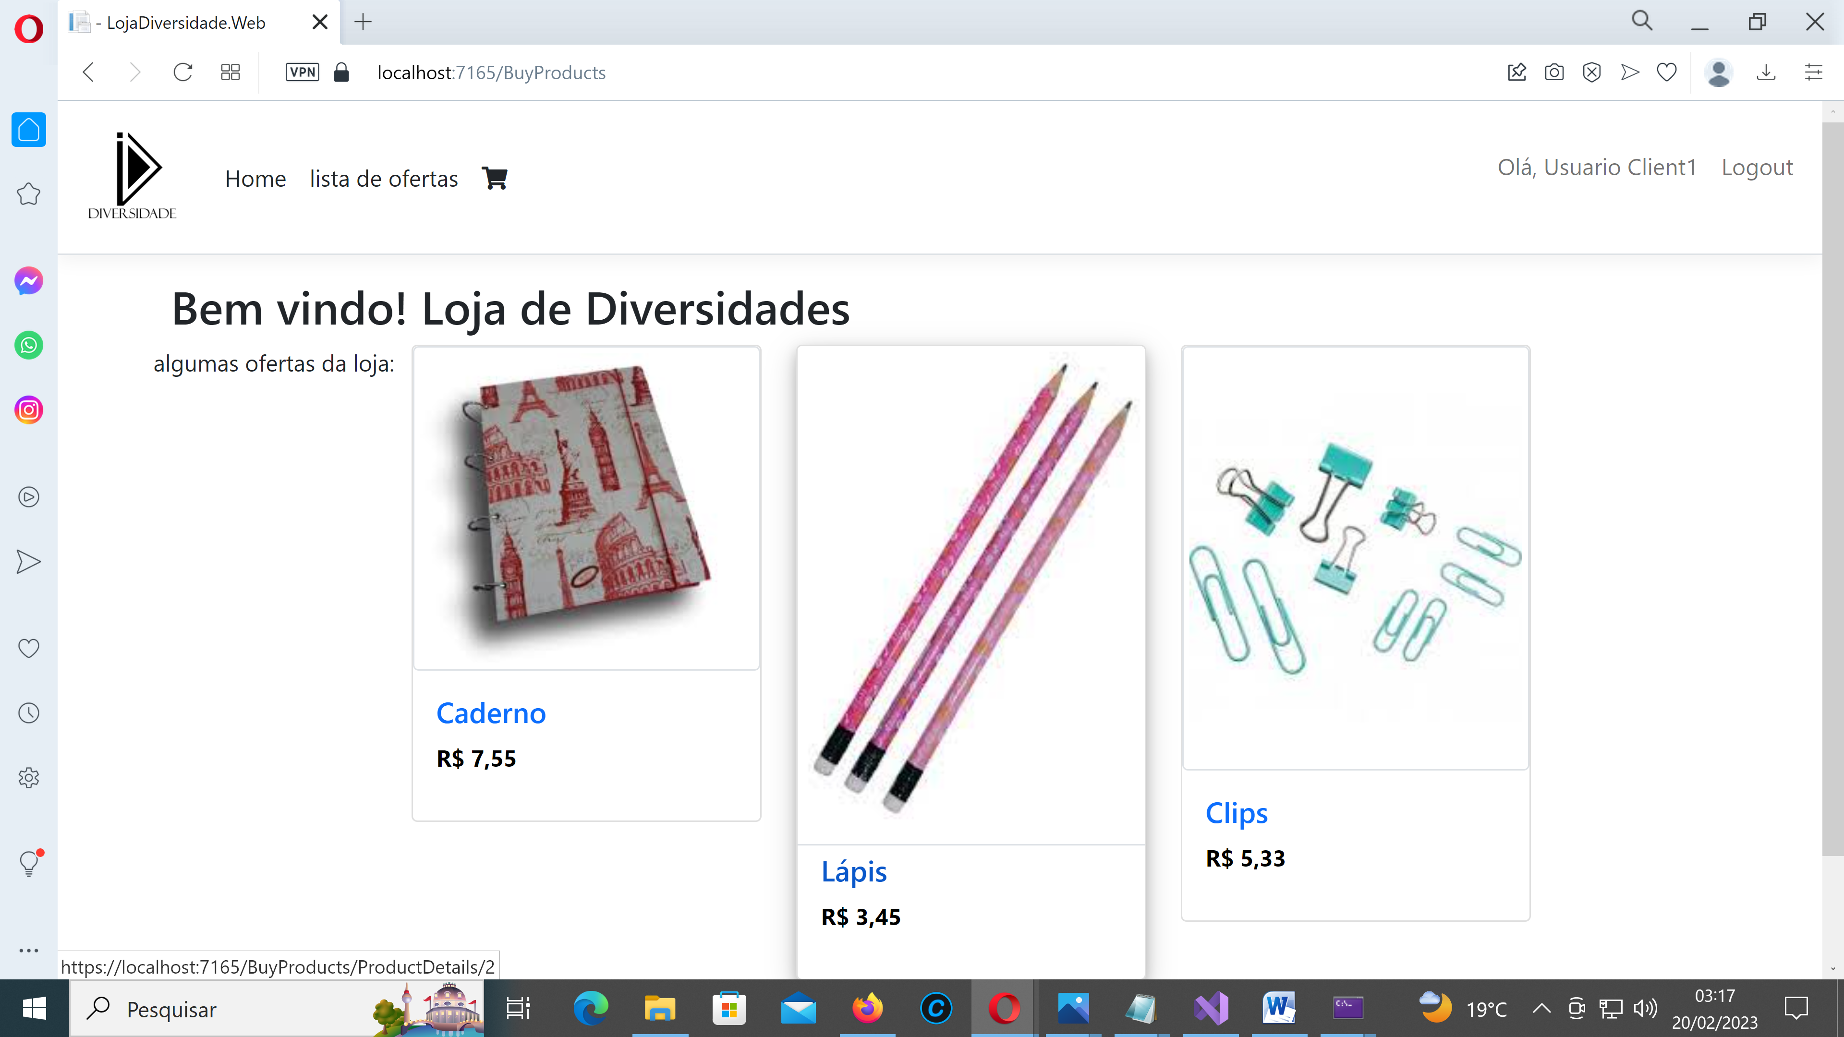

Adcione ao carrinho com add to cart:

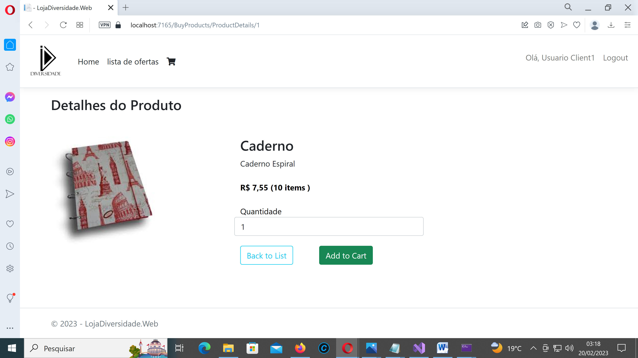

Agora vai no ícone do carrinho na parte superior esquerda

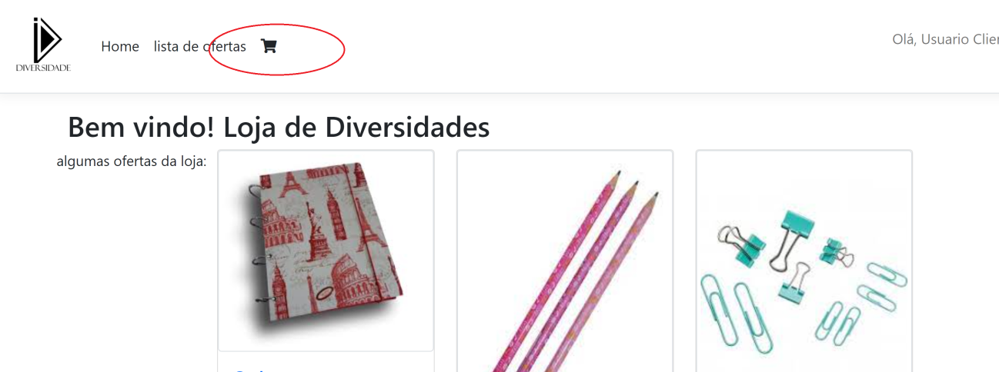

Na tela do carrinho aplique o cupon de desconto exemplo - LojaDiversidade_PROMO_10 e clique em Checkout:

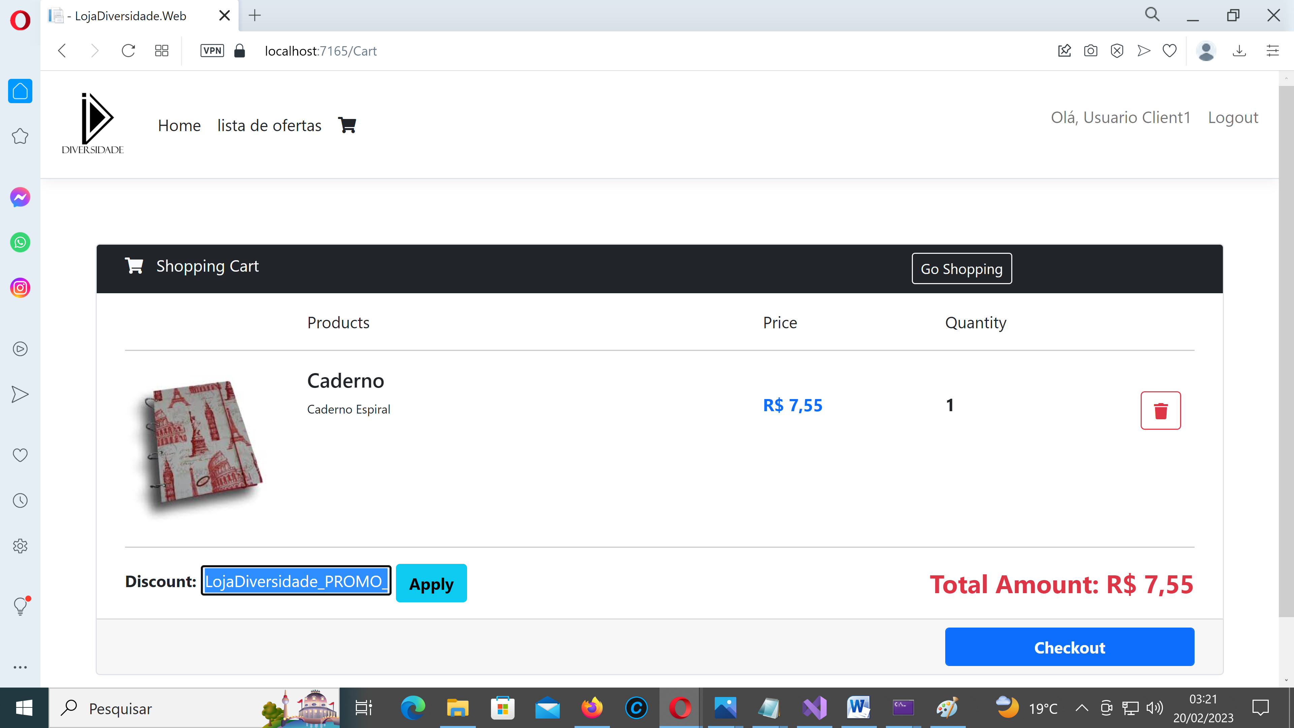

Na tela de pagamento pode usar os dados fictícios para o pagamento conforme abaixo:

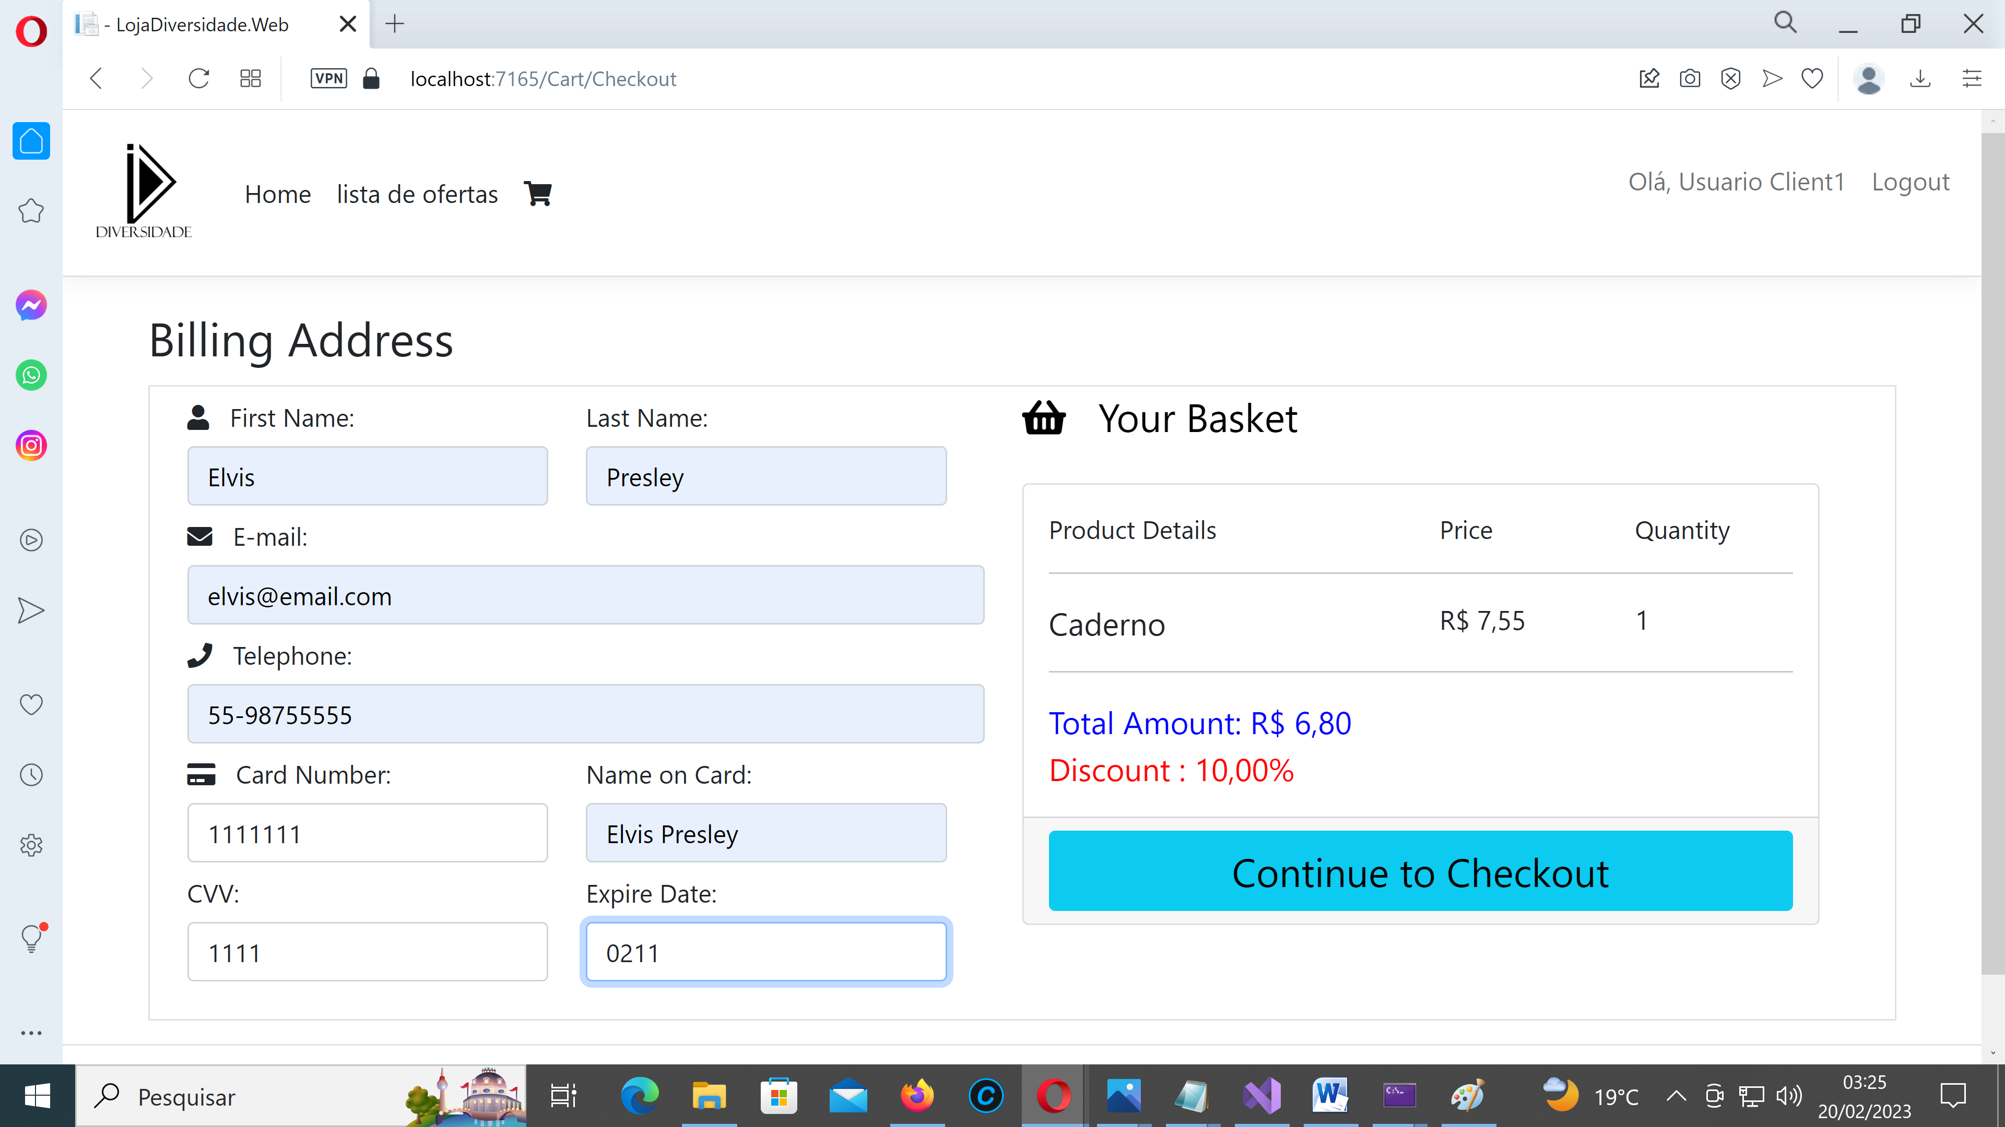

Clique em continue compra efetuada

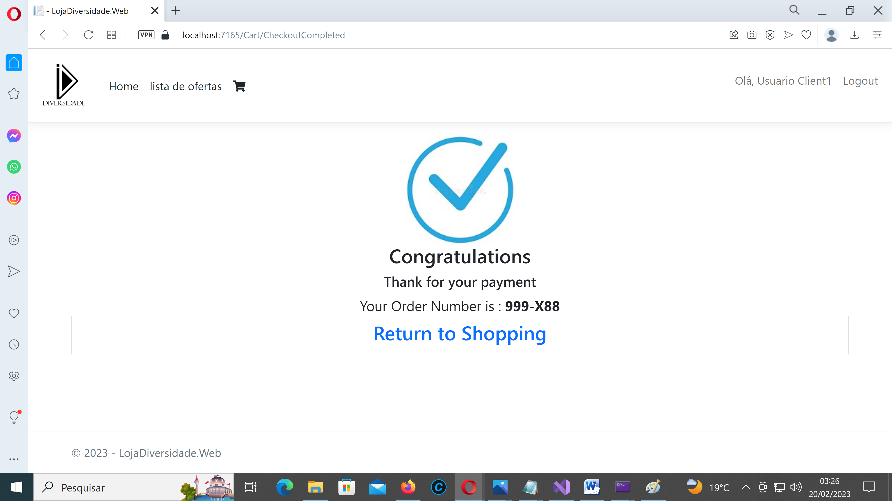

Composição do projeto:

LojaDiversidade.CartApi – api responsável pelo carrinho de compras

LojaDiversidade.DiscountApi- api responsável pelo cupon de desconto

LojaDiversidade.IdentityServer- api responsável pelos acessos e regras

LojaDiversidade.ProductApi - api responsável pelo estoque, produtos e categorias de produtos

Essas apis podem ser testadas separadamente via swagger conforme exemplo abaixo:

